稳恒电路模拟软件使用说明

目录 ：
一，适用群体和运行环境；
二，操作方法；
三，计算算法；
四，使用安全和版权。

一，软件的适用群体和运行环境：
本软件是专为物理电学教学设计的，
电路不仅仅是串并电路，是您用导线连接的任意电路。
对于正在学习或讲授物理电学的学生和教师比较实用。
软件运行环境：操作系统Windows2000/xp/Vista/Windows7。

二，操作方法：
- 文件操作：
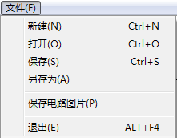
您可以"新建"，"打开"，"保存"，"另存为" 您的数据文件，文件后缀为 “.wan”。
退出时会提示是否保存文件。
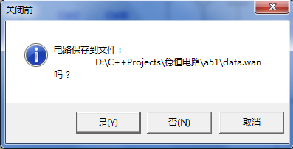
这些菜单的使用方法同经典Windows文件菜单操作。编辑电路后请注意保存。
电路文件拖动到程序，程序会自动读取。
请不要自行更改数据文件，避免不必要的数据丢失。
可以将当前电路保存到图片，方便以后观看。(图片不是数据文件)
- 编辑操作：
（1）添加物体
您可以添加"结点"，"电源"，"电阻"，"小灯泡"，"电容器"，"开关" 。
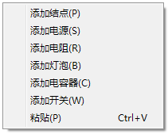
先右击空白处，或者选择“编辑”-> “添加物体”，弹出如上菜单。
选择添加类型，然后点击鼠标左键添加。
软件试用版对物体个数有限制，但是一般没有影响。

（2）名称（标签）和序号
物体有默认名称（标签），您添加以后可以修改,便于标注。
名称长度不超过30个字符，不能含有 [ ] ( ) {}这些字符。
不同物体名称可以重复，名称不是唯一的。

除了名称之外，每个物体都有序号，是唯一的，不能修改。

（3）右击物体菜单
右击 “结点” 或 “电学元件”(不包括导线) 上，会弹出如下菜单：
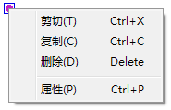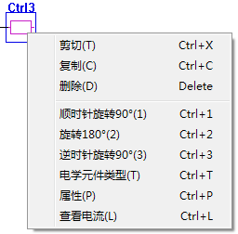
剪切或者删除物体会同时删除连接它的导线。
右击在 空白的位置 您可以选择“粘贴”菜单，
将您以前复制或剪切的物体"粘贴"在右击的位置。

双击在结点或电学元件上，也会弹出属性对话框。
您可以根据电路需要旋转电学元件。
（4）属性对话框
它可以改变物体的：
标签（名称）；
是否显示标签；
各项数据(电压，电阻，电容，额定功率，开关闭合断开，电容…)。
如下所示，分别为不同类型物体的属性对话框。

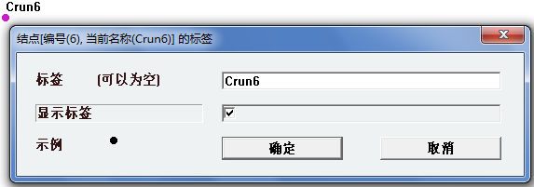
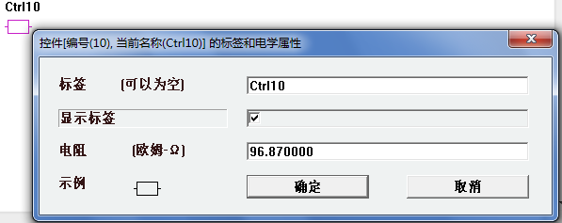
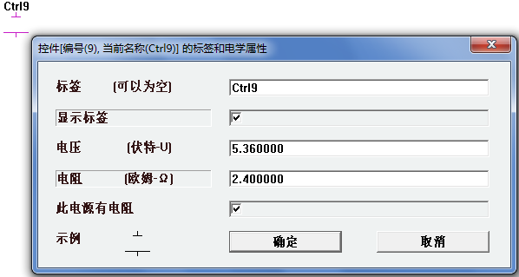
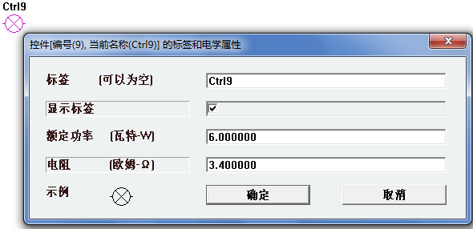

（5）改变 电学元件 类型
电学元件可以改变类型，比如"开关"可以换成"小灯泡"。
类型改变后，会丢失原来类型的数据。
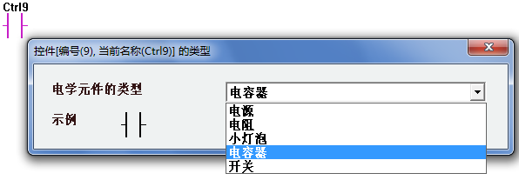

（6）导线菜单
右击在导线上弹出如下菜单：
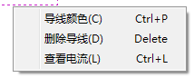
选择“导线颜色”菜单，弹出如下对话框：
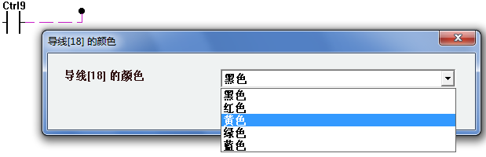
（7）撤销和重复
编辑下拉菜单有菜单撤销和重复,功能同经典windows操作.
下例操作可以撤销和重复: 添加物体，删除物体。
注意剪切物体也算作删除，可以撤销和重复。但是撤销和重复不影响剪切板操作。

- 鼠标操作：

（1）拖动物体
当您鼠标移动到电学元件上会变成手的形状，这时您按住左键不放可以实现拖动。
拖动物体的过程用物体反相显示，方便查看位置。(如果按住Ctrl键为复制)
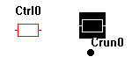 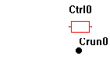（拖动电学元件）
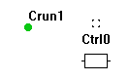 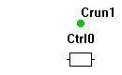 （拖动结点）

（2）左击物体
左击物体后，物体成为选定物体。
选定物体有区别于其他物体的显示方式。
特别的，如果是开关，它的开闭状态会改变。
- 焦点结点(颜色可以设置): 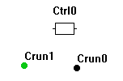
- 焦点电学元件(颜色可以设置): 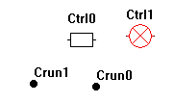
- 焦点导线(虚线表示): 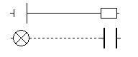

（3）连接导线
当鼠标移动到电学元件或者结点的连接点位置，
会出现一个小点，提示可以连线，如下所示：
电学元件： 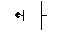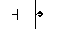
结点： 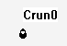 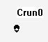 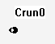 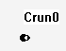
您可以点击它，表示您选择了这个端点，
这时您移动鼠标，再点击另一个端点，就连接了导线。
如果连接中途不希望再连接，只要鼠标点击空白处就可以了。
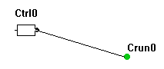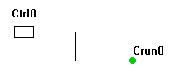

（4）端点连接导线
为了便于操作，端点也可以连接导线，
步骤如下：
- 左击一个端点；
- 将鼠标移动到导线上（这时鼠标会变成点）；
- 点击。
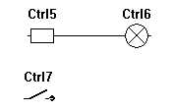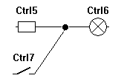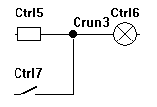

（5）双击鼠标左键
- 编辑状态
- 导线上：弹出导线颜色对话框
- 结点，电学元件上：弹出属性对话框
- 输入限制状态(计算电流后)
- 导线，电学元件上：显示流过的电流大小和方向
- 其他位置上：显示电势差
（6）拖动导线
可以水平或者竖直的拖动导线，
加入了相近融合功能，
即 一条导线两段相邻部分距离小于设定的距离时，会合并为一段。

- 键盘操作：
（1）方向键（上下左右键）
当有结点或者电学元件获得焦点时，使用方向键会将他们相应的移动；
其他情况时，按方向键，画面向相应方向滚动。

（2）切换焦点
按起 Tab键 或 空格键 会切换焦点。
切换规则：
- 当前焦点如果是导线，焦点就会在所有的导线中轮换
- 当前焦点如果是结点，焦点就会在所有的结点中轮换
- 当前焦点如果是电学元件，焦点就会在所有的电学元件中轮换
- 当前没有焦点，让任意物体成为焦点
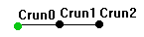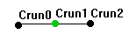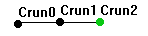
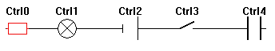
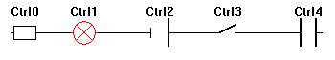
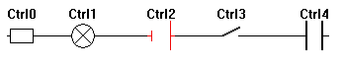
（3）帮助
您在鼠标移动到菜单或物体上点击F1键，可以获得帮助。

（4）快捷键
- 下例都是对焦点的快捷键：
方向键，Tab，空格，Ctrl+X（剪切），Ctrl+C（复制），Delete（删除），
BackSpace（删除），Ctrl+P（属性），Ctrl+T（电学元件类型），
Ctrl+1（顺时针旋转90°），Ctrl+2（旋转180°），Ctrl+1（逆时针旋转90°）
Ctrl+L（查看电流）。
- 下例与焦点无关：
Ctrl+N（新建文件），Ctrl+O（打开文件），Ctrl+S（保存文件），
Ctrl+V（粘贴），CTRL+Z（撤销），CTRL+Y（重复），Ctrl+F（搜索）
Ctrl+I（计算电流），Ctrl+U（显示电势差），Ctrl+R（解除输入限制）
Home（画面最左端），End（画面最右端），
PgUp（画面最上端），PgDn（画面最下端）
1,2,3,4（点击电势差起始物体后，移动结尾物体）

5，计算操作：
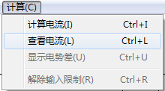

- 查看电流
计算电流后会进入编辑限制状态，在这个状态可以保证电路没有修改。
可以右击物体（结点电学元件或导线）来查看电流，属性，电势差。
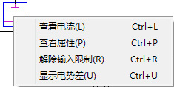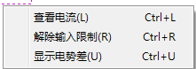

（2）显示电势差：
在编辑限制状态状态下用鼠标点击 结点或导线。
点击后，初始位置和结尾位置都是点击的物体。
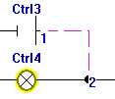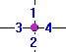
然后根据提示，可以输入数字1,2,3,4来移动到希望的计算电势差结尾位置。
查看电势差选择菜单“显示电势差”。
如果要重新设置起始位置可以重新用鼠标左键点击。（可以反复进行）

（3）解除输入限制
在您不需要查看电势差的时候，选择菜单“解除输入限制”，可以继续编辑电路。
解除输入限制后，可以查看上次计算过的电流。

只要在导线或者电学元件上右击就可以选择“查看电流”菜单，查看电流。
但是编辑后不能保证这时电流是否改变，
您可以再次计算，获得正确的电流大小和方向。

6，滚动条操作：
水平和竖直滚动条的操作同经典Windows操作，
同时滚动鼠标滑轮也可以实现同拉动滚动条一样的操作，
当 CTRL 或 SHIFT 或 鼠标左键 或 鼠标右键 或 鼠标滑轮
被按下时，对水平滚动条操作，其他情况下是对竖直滚动条操作，
便于水平和竖直的切换。
7,设置菜单:
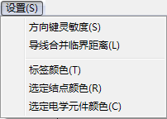
1 选择”标签字体颜色”可以改变物体名称的颜色;
2 “选定结点颜色”可以改变焦点结点的颜色;
3 “选定电学元件颜色”同理;
4 “方向键灵敏度”指的是 一次按方向键后移动焦点物体的距离,
比如按一次” ↓”键,焦点物体会向下移动您所设置的距离;
5 “导线合并临界距离” 指的是：一条导线上，相邻2段平行线段，
距离小于这个值就会合并,可以减少冗余导线。

三，计算算法

1， 首先由电路物体的信息建立线路，
将控件电压，电阻，闭合，断路等电学信息统计到线路中。
(这里提到的"线路"和基尔霍夫定律中的环路是相似的，但是数据化了。
指的是 一条电流经过的 没有分岔的一段电路 。)

2， 然后分别计算每个群体的电流大小。
(这里的"群体"指的是由导线结点连接在一起的那一部分物体)
计算当然使用的是基尔霍夫定律，不过数据化了。
分别根据 线路连接 建立环路方程 和 结点方程。
环路方程使用的是 数据结构和离散数学中的图的遍历方法找到的。

3， 方程自然是 N元一次方程 ，使用 化三角法(线性代数的定义) 得到方程解。

4， 总的来说计算使用了我学到的：
大学物理中的"基尔霍夫定律"部分，
数据结构和离散数学中的 图通路查找算法 部分，
线性代数中用"化三角法"解”N元一次方程”部分。

四，软件的使用安全和版权：

1， 软件对计算机速度几乎没有要求，消耗CPU小，
也无需安装，不访问注册表，
也不会产生任何文件垃圾,
只产生程序必须的数据文件方便用户下次使用。
同时软件不会扫描计算机硬盘的内容或向网络发送任何消息，
不具有木马性质。
软件经过一定的测试，但是没有经过严格测试，
可能会遇到运行错误，在此抱歉！
遇到软件错误或者的意见建议，欢迎提出！
联系邮箱： 591593903@qq.com
邮件包含： 运行产生错误的文件，产生错误的操作方法,
以及您的意见。
(用户不要自行更改数据文件，会产生程序错误,软件暂时没有检查文件的功能。)

2， 软件可以随意使用，本人保留源码。
严禁用于商业用途 ！

